Báo cáo bài tập lớn nhóm Godlike

Đề tài: Ứng dụng nghe nhạc

Thành viên:

- Đỗ Thành Huy

- Vũ Sỹ Kiên

- Đoàn Thị Thoa

- Vũ Trường Quang

Lớp: K61T-Hệ Thống Thông Tin

Trường Đại học Công nghệ,Đại học Quốc gia Hà Nội

1. Giới thiệu

Với sự phát triển của khoa học - kĩ thuật, nhu cầu giải trí của con người trên các thiết bị công nghệ ngày càng nhiều. Một trong các hình thức giải trí được nhiều người ưa chuộng nhất là nghe nhạc. Dựa trên các kiến thức tự học về HTML/CSS, Bootsrap nhóm Godlike đã xây dựng 1 ứng dụng web cung cấp cho người dùng dịch vụ nghe nhạc với tính năng cơ bản nhất.

1. Giới thiệu công nghệ

HTML/CSS

Ngôn ngữ đánh dấu siêu văn bản (HTML) chỉ rõ một trang Web sẽ được hiển thị như thế nào trong một trình duyệt. Sử dụng các thẻ và các phần tử html, bạn có thể:

* Điều khiển hình thức và nội dung của trang
* Xuất bản các tài liệu trực tuyến và truy xuất thông tin trực tuyến bằng cách sử dụng các liên kết được chèn vào tài liệu html
* Tạo các biểu mẫu trực tuyến để thu thập thông tin về người dùng, quản lý các giao dịch
* Chèn các đối tượng như audio clip, video clip, các thành phần ActiveX, Flash và các Java Applet vào tài liệu html

Tài liệu html tạo thành mã nguồn của trang Web. Khi được xem trên trình soạn thảo, tài liệu này là một chuỗi các thẻ và các phần tử, mà chúng xác định trang web hiển thị như thế nào. Trình duyệt đọc các file có đuôi .htm hay .html và hiển thị trang web đó theo các lệnh có trong đó.

**CSS** là viết tắt của **Cascading Style Sheets.** Nó giúp xác định sự trình diễn của các yếu tố HTML như là một file riêng biệt mà được biết như là tệp CSS có đuôi mở rộng là **.css**.

CSS giúp thay đổi định dạng của bất kỳ yếu tố nào chỉ bởi tạo các thay đổi tại một vị trí. Tất cả thay đổi được tạo sẽ được phản ánh tự động tới tất cả các trang web của website mà trong đó yếu tố xuất hiện.

Bootstrap 4.0

Bootstrap là 1 framework HTML, CSS, và JavaScript cho phép người dùng dễ dàng thiết kế website theo 1 chuẩn nhất định, tạo các website thân thiện với các thiết bị cầm tay như mobile, ipad, tablet, …

Bootstrap là một trong những framework được sử dụng nhiều nhất trên thế giới để xây dựng nên một website. Bootstrap đã xây dựng nên 1 chuẩn riêng và rất được người dùng ưa chuộng. Chính vì thế, chúng ta hay nghe tới một cụm từ rất thông dụng "Thiết kế theo chuẩn Bootstrap".

Từ cái "chuẩn mực" này, chúng ta có thể thấy rõ được những điểm thuận lợi khi sử dụng Bootstrap.

* Rất dễ để sử dụng: Nó đơn giản vì nó được base trên HTML, CSS và Javascript chỉ cẩn có kiến thức cơ bản về 3 cái đó là có thể sử dụng bootstrap tốt.
* Responsive: Bootstrap xây dựng sẵn reponsive css trên các thiết bị Iphones, tablets, và desktops. Tính năng này khiến cho người dùng tiết kiệm được rất nhiều thời gian trong việc tạo ra một website thân thiện với các thiết bị điện tử, thiết bị cầm tay.
* Tương thích với trình duyệt: Nó tương thích với tất cả các trình duyệt (Chrome, Firefox, Internet Explorer, Safari, and Opera). Tuy nhiên, với IE browser, Bootstrap chỉ hỗ trợ từ IE9 trở lên. Điều này vô cùng dễ hiểu vì IE8 không support HTML5 và CSS3.

Pingendo

Pingendo là công cụ chỉnh sửa đồ họa Bootstrap, cung cấp phương thức tạo trang web nhanh hơn, đơn giản hơn so với công cụ chỉnh sửa web trực tuyến phổ biến. *Pingendo for Mac* giảm thiếu tiến trình thiết kế web nhờ sự hỗ trợ của thao tác kéo thả đối với các danh mục đoạn văn, tiêu đề, block-quote, hình ảnh, icon, hình thu nhỏ..

1. Mô tả

Từ trang chủ, người dùng bấm nút Listen Now để bắt đầu sử dụng ứng dụng

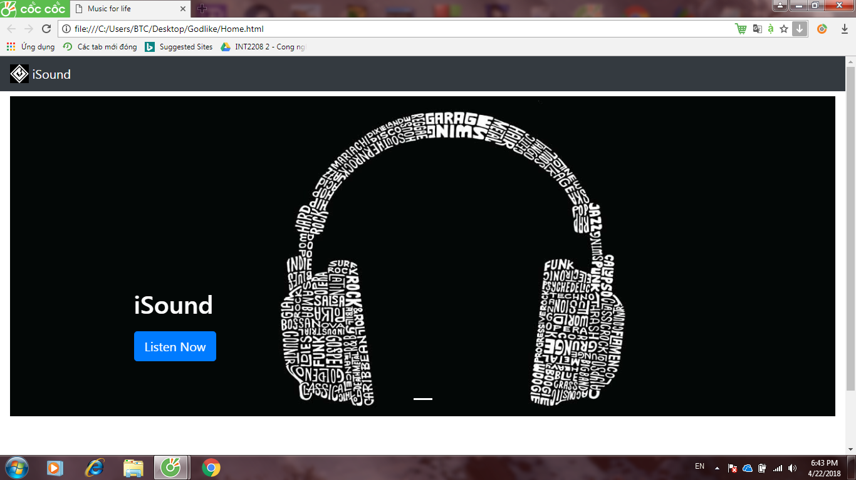

Sau đó, người dùng sẽ được đưa đến 1 trang khác với các các bài để lựa chọn.

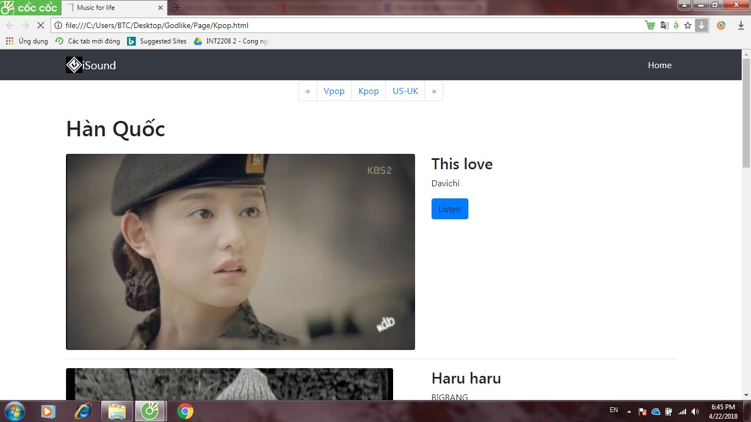

Sau khi lựa chọn bài hát, người sử dụng bấm Listen để bắt đầu nghe bài nhạc mình đã chọn, 1 media player sẽ hiện ra.

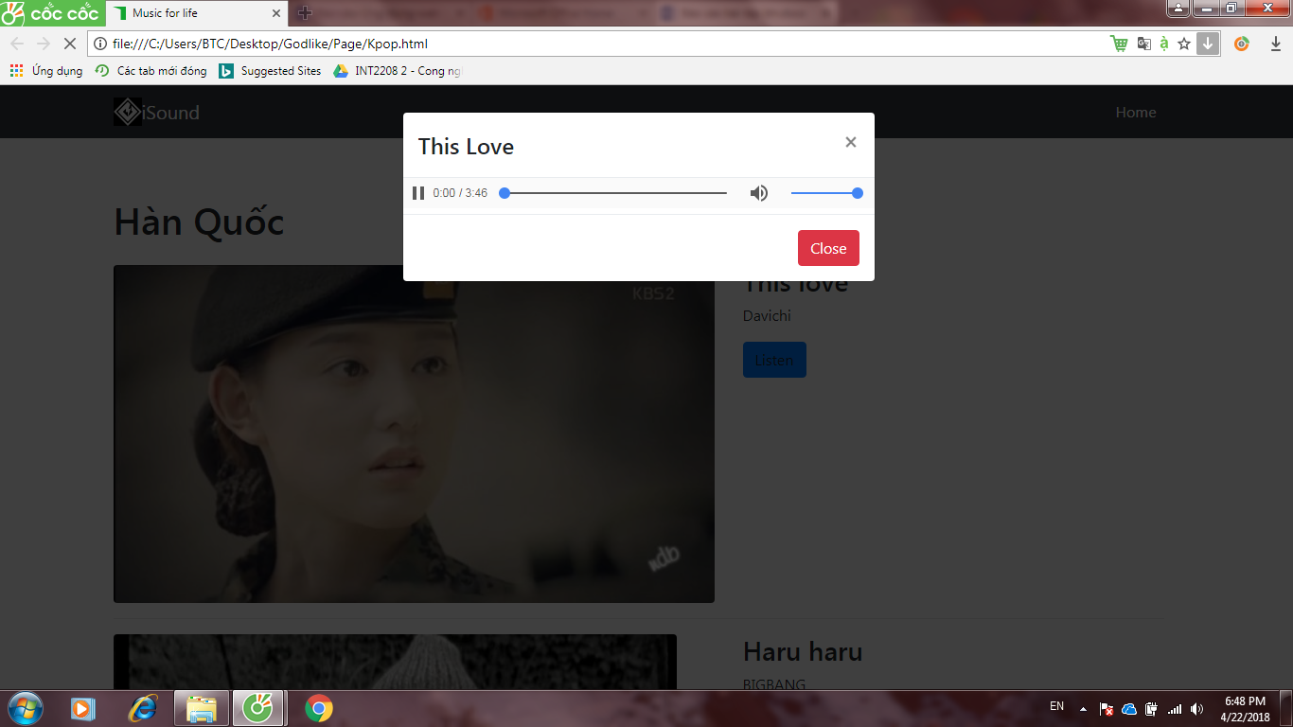

Người sử dụng có thể lựa chọn thể loại khác bẳng các lựa chọn trên thanh tab ở trên cùng của trang web.

1. Kết luận

Ứng dụng hoàn thành nhiệm vụ phát nhạc cho người sử dụng. Vì các trang của ứng dụng được kết nối với nhau bằng HTML tĩnh và nhóm sử dụng ứng dụng Pigendo nên việc lập trình rất nhanh và đơn giản.

Nhưng ứng dụng có ít tính năng, lựa chọn về bài hát vẫn còn hạn chế và thiết kế còn chưa được hợp lý.